新 书 推 荐
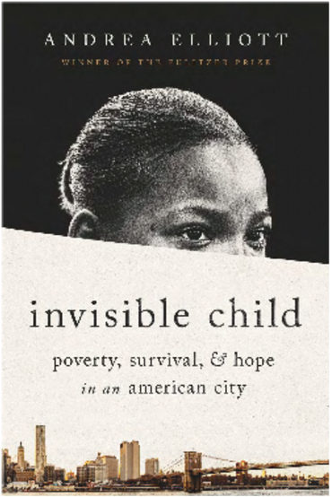
中文书名：《隐形的孩子》
英文书名：INVISIBLE CHILD
作 者：Andrea Elliott
出 版 社：Kate Medina
代理公司：WME/ANA/Lauren Li
页 数：513页
出版时间：2021年10月
代理地区：中国大陆、台湾
审读资料：电子稿
类 型：非小说/大众社科

内容简介：
《隐形的孩子》将调查研究和深度体验相结合，讲述了我们新镀金时代关于贫困和种族的难忘故事。这本书带领我们了解达萨尼戏剧性的童年，她是纽约市8万名无家可归儿童中的一个。她的愿望和她的名字一样伟大，她的名字取自象征着城市高档的瓶装水。在没有稳定养育方式的情况下，达萨尼带领她的七个兄弟姐妹从一个收容所到另一个收容所，她一边照顾他们，一边谋划自己的脱贫之路。她的家人被种族主义、暴力、物质匮乏、饥饿、监禁和吸毒等问题困扰，达萨尼的父母在试图离开收容所的同时努力争取对孩子的监护权。他们用摧残美国白人的阿片类成瘾药物来麻痹自己受到的童年创伤。家庭慢慢分裂，达萨尼找到了自己的出路，她离开纽约到宾夕法尼亚州的一所寄宿学校上学，这个行为将以她从未想象过的方式考验她的忠诚。

《隐形的孩子》最初是 2013 年 12 月在《纽约时报》上发表的由五部系列书籍之一。该系列引起了巨大的读者反响，吸引了数百万次的点击量。这部作品引发了一波新的倡议，来解决普遍存在的儿童贫困问题。尽管美国是世界上最富有的国家之一，但在所有西方发达国家中，美国的儿童贫困率最高。

作者简介：
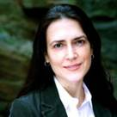
安德里亚·埃利奥特（Andrea Elliott）是《纽约时报》的调查记者，她于 2003 年加入《纽约时报》，两年后，她开始报道美国的伊斯兰教，这是一个她自己创建的节目。她的三部曲“美国的伊玛目”（An Imam in America）记录了布鲁克林一位移民穆斯林领袖的生活，获得了 2007 年普利策专题写作奖。她的作品获得了海外新闻俱乐部（Overseas Press Club）、美国报纸编辑协会（American Society of Newspaper Editors）、专业记者协会（Society of Professional Journalists）和纽约新闻俱乐部（New York Press Club）的嘉奖，她的作品还入选了 2007 年最佳报纸写作（Best Newspaper Writing）。她还入围了2008年国家杂志奖（National Magazine Awards）的评选。

谢谢您的阅读！
请将回馈信息发至：李文浩 （Lauren Li）
安德鲁﹒纳伯格联合国际有限公司北京代表处
北京市海淀区中关村大街甲59号中国人民大学文化大厦1705室, 邮编：100872
电话：010-82449901
传真：010-82504200
Email: JHuang@nurnberg.com.cn
网址：www.nurnberg.com.cn
微博：http://weibo.com/nurnberg
豆瓣小站：http://site.douban.com/110577/
微信订阅号：安德鲁书讯


